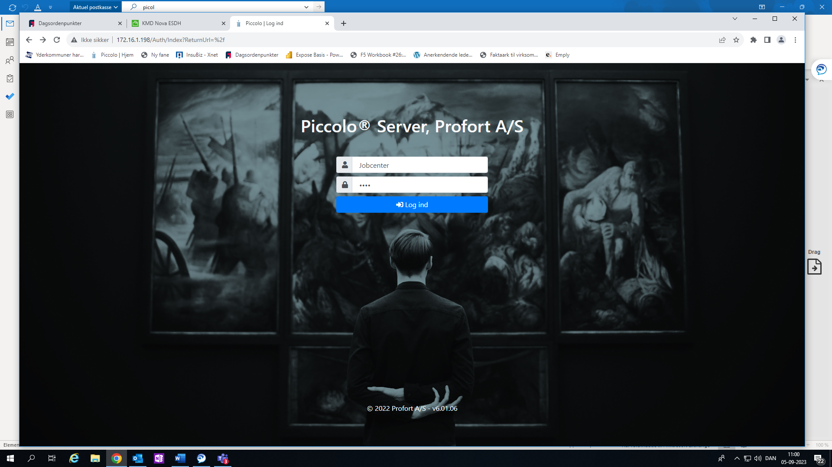

http://172.16.1.198/Auth/Index?ReturnUrl=%2f
Koderne:
Jobcenter
5800
Hver morgen åbnes denne side i browseren. Adgang til overvågning af vores alarmsystem. Ved alarm vises der i hvilket lokale der er alarm og alle går der til.
Der trykkes på alarmen ved overfald/ trusler og når man føler sig truet. Alarmen går til Securitas der straks sender en vagt . Vurderer vi der er brug for at alarmerer politiet ringer vi 112- Det skal vi ikke tøve med at gøre. Hellere ringe en gang for meget. Vagten eller Politiet vil være tilstede inden for 5-10 minutter og i det tidsrum hjælper vi alle med at få kontrol over situationen og tager hånd om sine kolleger.( Obs. Vores retningslinjer ved trusler og oplevet krænkende adfærd. )

Fejlalarm:
De fremmødte ved fejlalarm, koordinere hurtigt hvem der ringer til Securitas alarmcentral på tlf. 7022 7778 og informerer Securitas om, at det er en fejlalarm på Ringvej, Nyborg. Kodeordet er Parkeringspladsen. Kodeordet er fortroligt og udleveres ikke til andre end ansatte på Arbejdsmarked og Borgerservice.

Systemfejl:
Hvis det opleves at der om morgenen når vi åbner Piccolo er systemfejl og systemet er nede:

Gitte tjekker om morgenen, og hun kontakter Securitas.
Hvis Gitte ikke er her, og vi andre oplever at der er fejl, kontaktes afdelingslederne som kontakter Securitas
på deres alarmcentral tlf.. 7022 7778

Securitas: Alternative numre.

Keld tlf.: 31735114 ( tekniker)

René Qvist tlf.: 31735117 ( leder af alarmcentralen)

Hovednr.: 70234949

